**Projet : le protocole Signal**

**III. METHODOLOGIE**

1. **Choix du modèle de conception**

La bonne marche et l’efficacité dans la réalisation ce projet, nous impose le suivi d’un cycle de developpement. Parmi tous ceux qui exitent, nous avons choisi le modèle en cascade encore appelé Waterfall. Souvent considéré comme l'approche classique du développement, ce modèle décrit un cycle linéaire et séquentiel. Chaque phase du développement en cascade comporte des objectifs distincts.  Les sorties de chaque phase antérieure sont intégrées comme entrées de la phase suivante. Ce modèle suit principalement les étapes suivantes :

1. **Analyse :** planification, analyse et spécification des besoins
2. **Conception :** conception et spécification du système
3. **Implémentation :** programmation et tests des modules
4. **Test :** intégration du système, tests du système et de l’intégration
5. **Exploitation :** déploiment du système, maintenance, amélioration

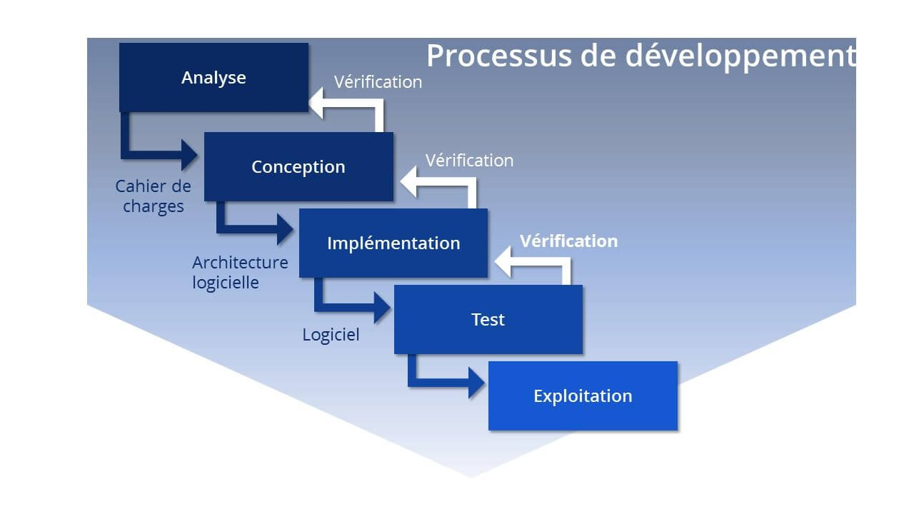

L'avantage de ce modèle est qu'il permet la départementalisation et le contrôle de gestion. Il est possible de définir un calendrier comportant des échéances pour chaque étape. Il permet également d’avoir une structure simple grâce à des phases de projet clairement délimitées et une bonne documentation du processus de développement par des étapes clairement définies. Ce modèle convient donc à notre projet.

1. **Exigences du projet**

Après quelques analyses, et une mutuelle entente entre les parties prenantes, il en ressort deux groupes d’exigences :

* Les exigences fonctionnelles
* Les exigneces non-fonctionnelles

a-Besoins fonctionnels

Notre système doit permettre à un utilisateur de :

* Permettre aux utilisateurs de s’authentifier
* Récupérer la liste des contacts de l’utilisateur
* Démarrer une nouvelle discussion avec un contact
* Envoyer et recevoir des messages
* Faire la recherche d’un contact

b-Besoins non fonctionnels

Il s’agit ici des contraintes de notre application :

* L’application doit utiliser le chifffrement de bout en bout grâce au protocole signal pour crypter et sécuriser les conversations
* L’accès à internet
* La responsivité de l’application
* Sa bonne performance
* Sa capacité d’évolution
* L’ergonomie doit être prise en compte pour faciliter son utilisation
* Concernant les technologies à utiliser :
* L’usage de React JS pour la réalisation des interfaces
* Le backend sera developpé avec Django Rest
* Postgre SQL pour la base de données

**VIII. PERSPECTIVES**

Ce travail n’étant ni achevé, ni parfait, pour l’amélioration de notre projet il serait intéressant de :

* Mettre sur pied une version mobile de cette application pour faciliter et surtout répandre son utilisation.
* Inclure l’envoie de documents et de vidéos, ainsi que les appels téléphoniques et appels vidéos dans l’application.
* Déployer cette application sur les serveurs de l’Ecole Nationale Supérieure Polytechnique de Yaoundé (ENSPY) pour que les étudiants et enseignants puissent bénéficier d’un moyen de communication sécurisé au sein du campus.